МІНІСТЕРСТВО ОСВІТИ І НАУКИ УКРАЇНИ
ЖИТОМИРСЬКИЙ АГРОТЕХНІЧНИЙ ФАХОВИЙ КОЛЕДЖ
ВІДДІЛЕННЯ «ІНЖЕНЕРНА ІНФРАСТРУКТУРА ТА КОМП'ЮТЕРНІ НАУКИ»
ЦИКЛОВА КОМІСІЯ «ІНЖЕНЕРНА ІНФРАСТРУКТУРА ТА КОМП'ЮТЕРНІ НАУКИ»

ПОЯСНЮВАЛЬНА ЗАПИСКА
до дипломної роботи освітнього ступеня «фаховий молодший бакалавр»
за спеціальністю 122 «Комп’ютерні науки»
(освітня програма 122 «Комп’ютерні науки»)
на тему:
«Проєктування та реалізація 2D/3D платформної гри для ПК: використання сучасних ігрових рушіїв та оптимізація ігрових процесів»

Студента IV курсу П-41 групи
Рудюка Мар’яна Миколайовича
(прізвище, ім’я та по-батькові)
Керівник Можаровський Сергій Володимирович
(прізвище, ім’я та по-батькові)
Рецензент __________________________________
(прізвище, ім’я та по-батькові)

Національна шкала________________

Кількість балів:________ Оцінка: ECTS________

Члени комісії
Ісаєв А.М.
(підпис) (прізвище та ініціали)
Габрійчук Н.І.
(підпис) (прізвище та ініціали)
Устименко Л.М.
(підпис) (прізвище та ініціали)
Устименко Я.І.
(підпис) (прізвище та ініціали)

Житомир – 2025
МІНІСТЕРСТВО ОСВІТИ І НАУКИ УКРАЇНИ
ЖИТОМИРСЬКИЙ АГРОТЕХНІЧНИЙ ФАХОВИЙ КОЛЕДЖ
ВІДДІЛЕННЯ «ІНЖЕНЕРНА ІНФРАСТРУКТУРА ТА КОМП'ЮТЕРНІ НАУКИ»
ЦИКЛОВА КОМІСІЯ «ІНЖЕНЕРНА ІНФРАСТРУКТУРА ТА КОМП'ЮТЕРНІ НАУКИ»

«ЗАТВЕРДЖУЮ»
Голова циклової комісії «Інженерна
інфраструктура та комп'ютерні науки»
Д. М. Палій
«06» листопада 2024 р.

ЗАВДАННЯ
на дипломну роботу

Здобувач фахової передвищої освіти: Рудюк Мар’ян Миколайович
Керівник роботи: Можаровський Сергій Володимирович
Тема роботи: «Проєктування та реалізація 2D/3D платформної гри для ПК: використання сучасних ігрових рушіїв та оптимізація ігрових процесів»,
затверджена наказом закладу вищої освіти від «3» грудня 2024 р., №496н.
Вихідні дані для роботи: об’єктом дослідження є 2D/3D гра-платформер для ПК, предметом дослідження: використання сучасного ігрового рушія Unity та оптимізація ігрових процесів у процесі розробки платформера.
Розділ | Консультант | Завдання  видав | Завдання прийняв
1 | Можаровський С. В. | 09.12.2024 | 27.03.2025
2 | Можаровський С. В. | 27.03.2025 | 09.05.2025
3 | Можаровський С. В. | 09.05.2025 | 22.05.2025
Консультанти з дипломної роботи із зазначенням розділів, що їх стосується:

Календарний план

№ з/п | Eтaп poбoти | Тepмiн викoнaння | Пpимiткa
1 | Фopмулювaння мeти тa цiлeй poбoти, визнaчeння oб’єктa тa пpeдмeтa дoслiджeння, визнaчeння зaвдaнь poзpoбки | 09.12.2024 | Викoнaнo
2 | Плaнувaння poзpoбки | 23.01.2025 | Викoнaнo
3 | Фopмулювaння тeхнiчнoгo зaвдaння тa oгляд лiтepaтуpи | 13.02.2025 | Викoнaнo
4 | Пpoєктувaння стpуктуpи | 27.03.2025 | Викoнaнo
5 | Нaписaння пpoгpaмнoгo кoду тa вiдлaгoждeння | 17.04.2025 | Викoнaнo
6 | Тeстувaння тa poзгopтaння систeми | 09.05.2025 | Викoнaнo
7 | Систeмaтизaцiя peзультaтiв poзpoбки, нaписaння тa oфopмлeння ПЗ | 22.05.2025 | Викoнaнo
8 | Пoпepeднiй зaхист poбoти | 11.06.2025 | Викoнaнo

Здобувач фахової передвищої освіти __________ Мар’ян РУДЮК

Керівник __________ Сергій Можаровський

РЕФЕРАТ

Записка: 49 стор., 21 рис., 1 табл., 1 додаток, 20 джерел.
КОМП’ЮТЕРНА ГРА, РЕЖИМ РЕАЛЬНОГО ЧАСУ, ВИГЛЯД ЗБОКУ, ОДИН ГРАВЕЦЬ, ГРАВЕЦЬ ПРОТИ КОМП’ЮТЕРА, ПЛАТФОРМЕР.
Об’єкт досліждення: однокористувацька 2D/3D гра-платформер для ПК з виглядом збоку.
Мета роботи: дослідження, проєктування та тестування платфермеру з ігроладом у режимі реального часу та виглядом збоку з використанням функціональних можливостей рушія Unity.
Методи дослідження: аналіз літератури та вжн створених додатків у жанрі платформерів з видом збоку; проєктування програмних рішень у рушії Unity; тестування застосунку платформера; аналіз результатів тестування для оцінки ефективності і правильності роботи застосунку.
Результати: розроблено гру-платформер з real-time ігромадом; проведено порівняльний аналіз готового застосунку з існуючими представниками жанру; зроблено висновки щодо швидкодії, ефективності та варіантів експлуатації розробленого додатку.

ABSTRACT
The work consists of 3 chapters; list of abbreviations, list of cited sourses, conclusions and the 1 application with the sourse C# code. The paper has 20 cited sources, 32 figures, 1 table, and 49 pages of printed text. The goal of the project was to use the Unity engine's functionality to research, design, and test a platformer with side views and real-time gameplay.
KEY WORDS: COMPUTER GAME, REAL-TIME MODE, SIDE VIEW, SINGLEPLAYER, PLAYER VS. COMPUTER, PLATFORMER.

ЗМІСТ

ПEPEЛIК УМOВНИХ СКOPOЧEНЬ ТA ПOЗНAЧEНЬ 6
ВСТУП 7
РОЗДІЛ 1. ОГЛЯД ТА АНАЛІЗ ТЕХНОЛОГІЙ РОЗРОБКИ ПРОГРАМНОГО ПРОДУКТУ 9
1.1. Постановка задачі розробки програмного продукту 9
1.2. Аналіз та порівняння подібних додатків 10
1.3. Вибір та обґрунтування технологій розробки промного продукту 14
РОЗДІЛ 2. ПРОЄКТУВАННЯ ТА РОЗРОБКА ПРОГРАМНОГО 16
ПРОДУКТУ 16
2.1. Функціональні можливості та використання програмого продукту 16
2.2. Проєктування діаграм активностей, послідовностей та класів 18
2.3. Етапи розробки системи. Розробка алгоритму конвертації програмного продукту 20
РОЗДІЛ 3. ОПИС РОБОТИ ПРОГРАМНОГО ДОДАТКУ, ЙОГО ВСТАВНОВЛЕННЯ, КОРИСТУВАННЯ ТА ТЕСТУВАННЯ 25
3.1. Керівництво встановлення програмного продукту 25
3.2. Керівництво користування програмним продуктом 26
3.3. Тестування роботи програмного продукту 29
ВИСНОВКИ 31
СПИСОК ВИКОРИСТАНИХ ДЖЕРЕЛ 33
ДОДАТКИ 35

ПEPEЛIК УМOВНИХ СКOPOЧEНЬ ТA ПOЗНAЧEНЬ

$ПК-$персональний комп’ютер
$2D-$двовимірна графіка
$3D-$тривимірна графіка
$PvP-$гравець проти гравця

ВСТУП
Платформерні ігри, де основним механізмом взаємодії є стрибки між різними поверхнями та постійний рух у певному напрямку (переважно вгору), займають особливе місце в історії та сучасності індустрії відеоігор. Цей жанр еволюціонував від простих $2D$ аркад до складних $3D$ світів, проте його базові принципи $–$ точність рухів, швидкість реакції гравця та просторове мислення $–$ залишаються незмінними. Створення платформної гри, що поєднує елементи 2D та $3D,$ дозволяє задіяти найкращі риси обох вимірів: відточену механіку горизонтальних та вертикальних переміщень, характерну для $2D,$ й візуальну глибину та імерсивність, запропоновані $3D-$ простором.
Актуальність даної дипломної роботи зумовлена кількома ключовими факторами. По-перше, геймери обожнюють цей жанр, адже він може бути як розслабляючим тайм-кілером після важкого дня, так і справжнім викликом, що вимагає тисячі спроб та ювелірної майстерності. Особливо «підйомні» ігри, де мета $–$ постійно дертися вище, створюють неймовірний азарт. Вони дозволяють відчути кожен здобутий метр, а кожна нова платформа – це вже не просто точка на карті, це символ перемоги над власними обмеженнями та гравітацією. Платформерні ігри є справжньою ареною для покращення скілів, тренувальною базою перед серйозною битвою; це як хардкорний $PvP-$матч, де пальці стають продовженням клавіатури, а мозок працює на оверклокінгу.
По-друге, актуальність роботи підкреслюється потребою в дослідженні та впровадженні сучасних технологій та методик розробки ігор. Щоб створити реально круту $2D/3D$ гру на ПК, яка не просто працює, а дивує та захоплює, потрібно бути асом у використанні сучасних ігрових рушіїв $–$ будь то Unity чи Unreal Engine. Це включає не лише реалізацію базових механік стрибків, руху та взаємодії з платформами, але й опрацювання таких аспектів, як процедурна генерація рівнів, динамічна адаптація камери та інтеграція аудіовізуальних елементів (злиття звуку та візуалу в єдине) для створення цілісного ігрового досвіду.
По-третє, важливим аспектом є оптимізація ігрових процесів. У сучасному ігровому світі, де головним ворогом усіх геймерів є гальма та лаги, вміння вичавити максимум з «заліза» без втрати якості стає критичним. Це дозволяє забезпечити плавну роботу гри (кожен рух і стрибок мають бути ідеально відточеними) на різноманітних апаратних конфігураціях, мінімізувати затримки чи просідання та покращити загальний користувацький досвід. Дослідження методів оптимізації у контексті платформної гри, яка невпинно підкидає гравцю нові виклики та постійно генерує унікальні трампліни для божевільних стрибків, може стати секретним чіт-кодом для бездоганного геймплею та справжнього епічного ефекту.
Мета: розробити та реалізувати функціональну $2D$ гру-платформер для ПК, показавши дієвість використання сучасного ігрового рушія Unity та оптимізаційних стратегій задля підвищення продуктивності та захопливого геймплею.
Об’єктом дослідження: процес проєктування та реалізації $2D$ платформера для персонального комп'ютера.
Предмет дослідження: використання ігрового рушія Unity та методів оптимізації ігрових процесів та методи оптимізації ігрових процесів при проєктуванні та реалізації 2D платформної гри для ПК.
Методи дослідження:
- аналіз існуючих $2D/3D$ платформних ігор для виявлення ключових механік, принципів геймдизайну та успішних рішень;
- розробка архітектури гри (гравець, камера, генератор платформ, система підрахунку очок, меню) та проєктування ігрових механік (рух, стрибки, процедурна генерації ігрового світу, механіка збору очок, завершення гри);
- реалізація гри за допомогою рушія Unity та мови програмування $C\#$;
- обробка результатів тестування з метою оптимізації продуктивності, управління об'єктами на сцені (пулінг), мінімізації ресурсозатратних операцій.
Структура дипломної роботи. Робота складаєть зі вступу; аналізу існуючих $2D$ платформерів; проєктування, реалізації та тестування 2D платформної гри для ПК.

РОЗДІЛ 1. ОГЛЯД ТА АНАЛІЗ ТЕХНОЛОГІЙ РОЗРОБКИ ПРОГРАМНОГО ПРОДУКТУ

1.1. Постановка задачі розробки програмного продукту
Додаток являє собою однокористувацьку гру, ціль якої $-$ досягти максимально можливої висоти (очок), скачучи з платформи на платформу. Розроблятися гра буде на базі ігрового рушія $Unity$ з використанням мови програмування $C\#$.
Платформенна гра для ПК призначена для розваги й перевірки спритності користувача. Завдяки нескінченній процедурній генерації рівнів одержимо захоплюючу гру, що зумовлює динамічність ігрового процесу та унікальність кожної ігрової сесії. Це стане можливим лише за реалізації наступного функціоналу:
1. Гравець повинен взаємодіяти з ігровим світом через інтуїтивне керування (переміщення вліво/вправо, виконання стрибків), що є основою платформерного геймплею. Для реалістичного та привабливого візуального досвіду, всі дії супроводжуватимуться відповідними анімаціями (простій, біг, стрибок), з плавним перемиканням між ними. Крім того, критично важливо реалізувати надійну перевірку знаходження гравця на землі $(isGrounded)$, що в свою чергу матиме вплив на можливість стрибків і коректну візуалізацію.
2. Платформи мусять генеруватися процедурно, динамічно підлаштовуючись під поточну позицію гравця або камери, забезпечуючи при цьому прохідність рівня з урахуванням мінімальної та максимальної відстані стрибка як горизонтально, так і вертикально; доцільно створити пул префабів платформ для більшої варіативності, а ті платформи, котрі виходять за межі нижньої частини екрана, слід вилучати з точки зору продуктивності.
3. Процедурна генерація бічних стін, кутів та початкової підлоги має здійснюватися за допомогою $WallGenerator.cs$, слідуючи за вертикальним рухом гравця та камери, при цьому всі фонові елементи, що виходять за межі нижньої частини екрану, мають автоматично видалятися для оптимізації. Камера, керована $CameraMove.cs$ поволі слідує за гравцем вздовж осі $Y,$ зберігаючи постійний відступ і не падає нижче заданої точки; коли ж гравець опускається значно нижче від поточного положення камери, має спрацювати умова програшу, котра спричиняє його ліквідацію.
4. Платформенна гра для ПК працюватиме з інтегрованою системою підрахунку балів та обліку, де за просування гравця по вертикалі нараховуватимуться очки, які одразу ж показуватимуться на екрані за допомогою $scoreText$.

1.2. Аналіз та порівняння подібних додатків
Платформери є досить таки популярним різновидом ігор, ціновий діапазон яких може варіюватись від безоштовних аналогів і до 2159,79 євро. За пошуковим запитом platformer в Steam було знайдено більше трьох тисяч продуктів, які можуть задовольнити найвибагливіших геймерів $[1].$
Першою проаналізуємо «Gray platformer», ціна 0,99 євро. Як видно з рисунку 1.1 вичурна і досить проста у проходженні. Цікаві перешкоди та звукові ефекти протягом всього шляху.
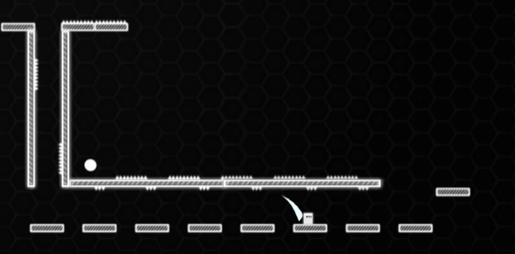
Рисунок 1.1 $–$ Гра «Gray platformer»
Тут немає вертикальних стрибків, лише переміщення героя вправо/вліво за допомогою клавіш чи відповідних кнопок на клавіатурі $[2]$. Гра має 12 рівнів та 12 досягнень. Мінімальні вимоги до системи. Рухайся і уникай перешкод – ось і вся складність (див.рис.1.2).
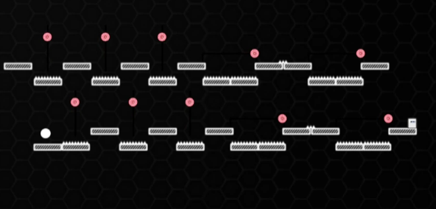
Рисунок 1.2 $–$ Наступний рівень
Гра, на яку варто звернути увагу, «Emerald Dreams: Sanity $-$ Platformer Quest»: якрава, фентезійна і квестова (див.рис.1.3). Гра безкоштовна, але можна купити додатковий артбук чи навіть додаткові рівні за 1,99 євро [3].
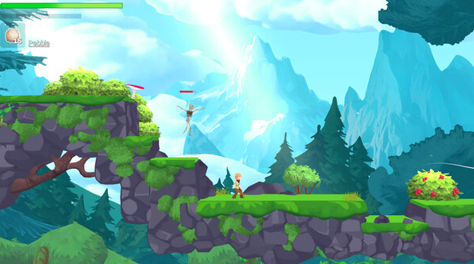
Рисунок 1.3 – Платформер-квест «Emerald Dreams»
Крім того, що можна добряче пострибати (див.рис.1.4), гра на додачу пропонує насичену історію в похмурому фентезійному всесвіті, де кожне прийняте рішення може призвести до мультиендінгу (кількох кінцівок).

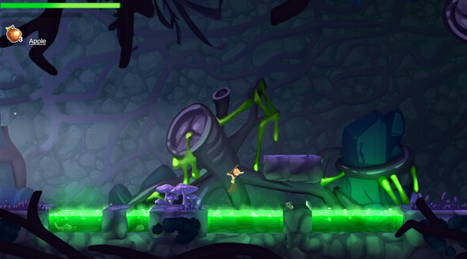
Рисунок 1.4 – Ще один вдалий стрибок
Гарним ігровим застосунком для проведення часу може стати «1 Screen Platformer» (див.рис.1.5). Програма платна – 2,39 євро $[4].$
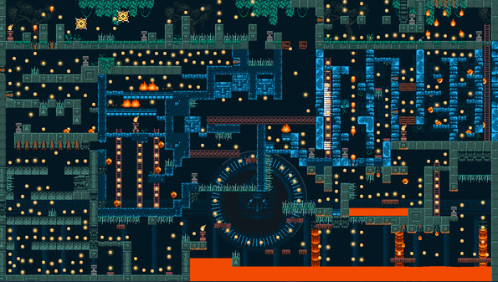
Рисунок 1.5 $-$ Ігровий інтерфейс «1 Screen Platformer»
Тут можна стрибати, бігати, лазити по драбинах, перестрибувати перешкоди, стрибати на платформи (див.рис.1.6). Головне $-$ якнайшвидше фінішувати. Грати можна трьома ігровими персонажами, які однак часто помирають. Закладається 90 досягнень та година геймплею.
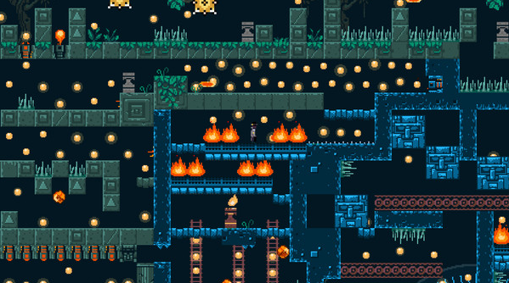
Рисунок 1.6 $–$ Проходження перешкод
Цікавою для гравця може стати Glo $-$ це головоломка-платформер, де більша частина світу насправді захована $\left[5\right].$ Користуючись сліпою вірою, снарядами, які світяться, та спогадами, користувач використовує свою майстерність, щоб вибратися з кожної кімнати (див.рис.1.7).
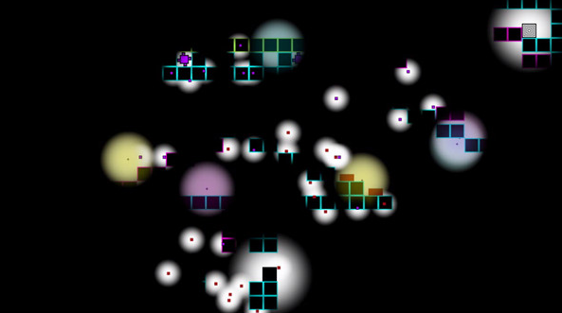
Рисунок 1.7 $–$ Складний інді-платформер Glo
Під впливом написів на стіні (див.рис.1.8) історія відкривається в міру того, як таємниці довкілля розкриваються. Ціна гри – 4,99 євро на платформі Steam.
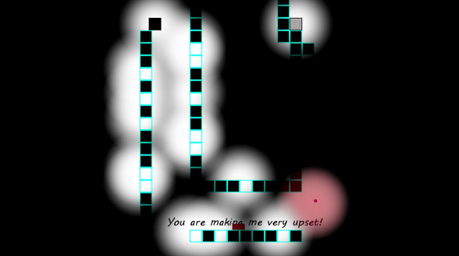
Рисунок 1.8 $–$ Надпис «Ти мене добряче засмутив»

1.3. Вибір та обґрунтування технологій розробки промного продукту
Для розробки платформної гри для ПК обрано комплексний набір технологій, котрий забезпечує високу швидкодію, податливість у розробці та безліч можливостей для реалізації геймплейних механік. Основний вибір був зроблений на ігровому движку Unity й мові програмування C#.
Unity, як один з найпопулярніших та найпотужніших сучасних інструментів розробки, пропонує нескінченні варіанти побудови динамічних та імерсивних ігрових світів [6,7]. Завдяки його багатофункціональним інструментам втіляться ключові механіки платформера: від чіткого нагляду за гравцем ($Player.cs$), котрий відчуває кожен дотик до платформи та відгукується на кожен клік, до «розумної» камери $(CameraMove.cs)$, завдяки якій головного героя завжди тримають у полі видимості, що гарантує максимальне занурення в ігросвіт.
В Unity відточується кожен фрейм, кожен піксель має бути на своєму місці, гра повинна працювати плавно, немов швейцарський годинник, навіть на менш потужних системах [8]. Це включає в себе раціональне управління ресурсами, як-от динамічне видалення платформ, що вже зникли з екрану $\left(PlatformGenerator.cs\right),$ щоб не перевантажувати пам'ять, та ефективний підрахунок очок ($Score.cs$) без зайвих навантажень [9].
C#, в свою чергу, надасть можливість структурувати ігрову логіку: починаючи від обробки вхідних даних і завершуючи складними алгоритмами побудови ігросвіту та контролю станів гри [10, 11]. Наприклад, використання корутин (IEnumerator в GameOver.cs) для затримки та плавної зміни сцен.
C# та Unity утворюють чудовий симбіоз технологій для реалізація 2D платформної гри для ПК.
Висновки до розділу 1.
Перший розділ був своєрідним туторіалом перед зануренням у повноцінну розробку. Чітко сформовано місію гри: створити динамічний, захопливий платформер з процедурною генерацією та реальним азартом подолання висоти.
Було проведено скрупульозне «розвідпитування» серед популярних платформерів в Steam $-$ від мінімалістичних інді-ігор до багатошарових «темних» квестів. Це дало змогу вивести формулу якісного геймплею: просте, але гнучке керування, виразна візуалка, система досягнень і той самий «гравітаційний виклик», що тримає гравця в напрузі.
Основним інструментом обрано $Unity,$який стане головним рушієм пригод. Йому в допомогу $-$ C#, що виступає як головний скриптовий маг ігрової логіки. Саме ця зв’язка відкриває можливість створювати адаптивний світ, живу камеру, плавні анімації й унікальний досвід кожної сесії.

РОЗДІЛ 2. ПРОЄКТУВАННЯ ТА РОЗРОБКА ПРОГРАМНОГО

ПРОДУКТУ

2.1. Функціональні можливості та використання програмого продукту
Ігрова система будуватиметься базуючись на ігровому рушію Unity з допомогою скриптів на мові $C\#,$ втілюючи ключові механіки $2D/3D-$платформних ігор з елементами процедурної генерації та упором на вертикальну скролінгову прокрутку.
При проєктуванні гри варто звернути увагу на те, як саме генеруватимуться платформи, стіни та границі, вздовж яких рухатиметься гравець, та як саме оптимально задіяти ресурси в розробці коду.
Система в міру просування гравця вгору автоматично генерує платформи у рандомних місцях. Завдяки цьому забезпечується нескінченний або в рази більший ігровий простір та висока реграбельність.
Розміщення та відстань між платформами можна налаштувати, таким чином, змінюючи складність перестрибувань. Крім того, паралельно з платформами вибудовуються вертикальні стіни та кути, візуально та фізично обмежуючи ігрову зону. В результаті утворюється «коридор», крізь який рухається гравець, запобігаючи тим самим виходу за периметр ігрового поля. При цьому неактивні платформи та стіни, що вже виходять за границі екрану (під камерою), автоматично зносяться. Так вдається запобігти надмірному споживанню пам'яті та поліпшити швидкодію гри, що вкрай важливо для ігор з процедурною генерацією.
Наступний нюанс, на який варто звернути увагу $–$ це як відстежуватиметься гравець та як реалізувати механіку програшу.
Камера супроводжуватиме гравця вздовж вертикальної осі ($Y$), тримаючи його в епіцентрі уваги. Так створюватимуться сприятливі умови для гри, оскільки гравець повсякчас помічає просування вгору. Однак, якщо гравець опинятиметься надто низько відносно камери (на 7 одиниць), його автоматично ліквідовуватимуть, що трактуватиметься як програш. У такий спосіб реалізовано механіку «падіння вниз», що властива іграм з вертикальним пересуванням платформами.
Очки підраховуватимуться виходячи з його просування по вертикалі (вздовж осі Y) від старту до фінішної позиції. Завдяки цьому гравець зацікавлений у тому, щоб піднятися якомога вище.
Кожні 100 очок (або кратні 100) з'являтиметься заставка «$WOООW!!!$» зі звуковим ефектом. Цим додається гейміфікація та винагородження гравця за досягнення певних віх. «Чим вище, тим краще!» Найбільша кількість очок автоматично зберігатиметься поміж ігровими сесіями за допомогою $PlayerPrefs$. Цей запис відображатиметься на екрані «$Game Over$» чи в меню, стимулюючи гравця до поліпшення своїх показників.
Як згадувалось раніше, система стежить за станом гравця. І якщо таксталось, що він програв (впав за межі екрану, зіштовхнувся з небезпекою), переходимо до завершення гри, що знову ж таки, супроводжується звуком.
Після того, як дані збережені, завантажуватиметься «$GameOverScene$» для перегляду кінцевого результату та можливості повторного запуску гри-платформера.
Логіку роботи гри-платформера показано на рисунку 2.1.
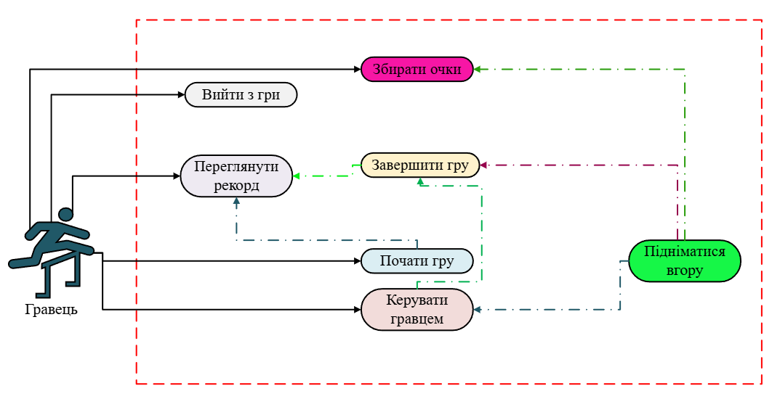
Рисунок 2.1 − Діаграма варіантів використання додатку

2.2. Проєктування діаграм активностей, послідовностей та класів
Платформер реалізовутиметься на Unity з підтримкою мови C#. Визначимо основні функціональні компоненти, завдяки яким створиться програмний код.
- Бібліотека UnityEngine $-$ надає доступ до базових класів ігрових об'єктів (GameObject, Transform), компонентів (MonoBehaviour), математичних операцій (Vector3, Quaternion, Mathf), фізики (Rigidbody2D), вводу (Input) та інших ключових функцій рушія [12].
- System.Collections/System.Collections.Generic $-$ стандартні бібліотеки $C\#$ для роботи з колекціями (списки, масиви) та корутинами (IEnumerator).
- UnityEngine.SceneManagement $-$ бібліотека для управління сценами гри (завантаження, вивантаження).
- Thing $-$ базовий клас для всіх ігрових об'єктів сцени, успадковується від MonoBehaviour та реалізує ICloneable, служить «перекладачем» для стандартних методів життєвого циклу Unity (Awake, Start, Update), надає уніфіковані методи для обробки 2D-колізій [13].
- Метод Awake() викликається при завантаженні об'єкта.
- Метод Start() викликається перед першим кадром.
- Метод Update() викликається щокадру.
- Метод LookAt(Vector2 lookPosition) направляє об'єкт на задану 2D позицію.
- Метод OnThingCollidedEnter(Thing thing) викликається при входженні в колізію з іншим Thing об'єктом.
- Метод OnThingCollidedExit(Thing thing) викликається при виході з колізії з іншим Thing об'єктом.
- Метод Clone() повертає поверхневу копію об'єкта.
- Метод OnCollisionEnter2D(Collision2D collision) викликає OnThingCollidedEnter.
- Метод OnCollisionExit2D(Collision2D collision) викликає OnThingCollidedExit.
- SceneEvents.SceneEvent $-$ базовий клас для подій, що відбуваються в сцені.
- Клас SceneEvents.MenuExitGameSceneEvent реалізує логіку виходу з гри [14].
- Клас SceneEvents.MenuPlayGameSceneEvent $-$ запуск першого рівня гри.
- Клас GameOver обробляє логіку завершення гри: зупинка музики, відтворення звуку «Game Over», збереження рекорду, перехід на сцену «Game Over».
- Клас PlatformGenerator $-$ динамічно генерує платформи у світі гри [15].
- Клас Record $-$ відображає найкращий рахунок, збережений у PlayerPrefs.
- Клас Score $-$ обчислює поточний рахунок гравця та керує візуальним/звуковим ефектом «WOООW!!!».
- Клас WallGenerator $-$ генерує та управляє стінами, підлогою та кутами ігрового світу.
- Клас Player $-$ керує рухом (біг, стрибки) та анімацією гравця по платформах.
На рисунку 2.2 показано проєктування архітектури гри-платформера, використання ігрових рушіїв та організації коду.
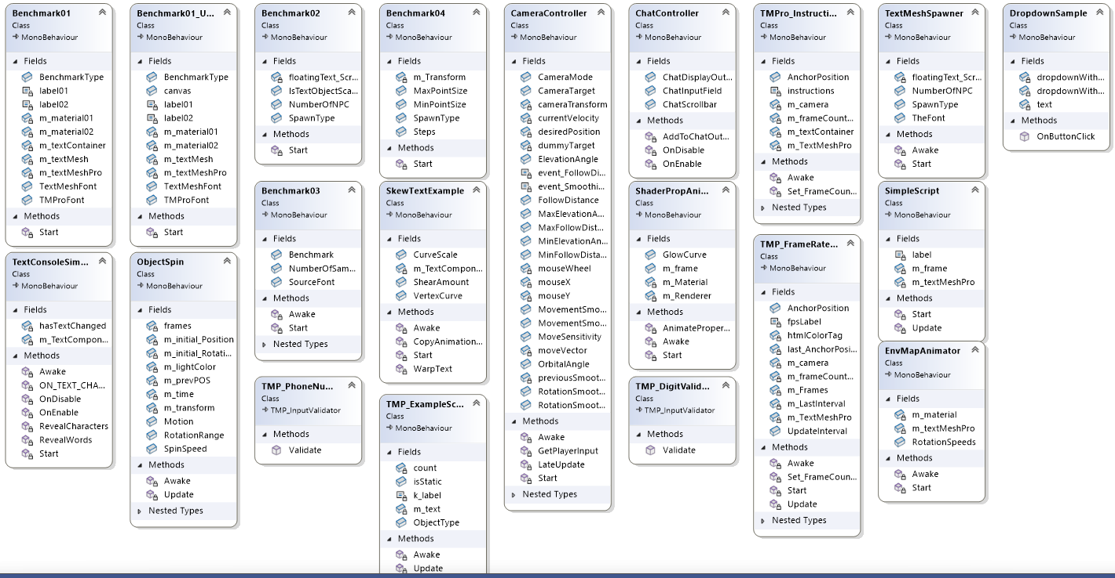
Рисунок 2.4 − Діаграма класів
Діаграму послідовностей для генерації нової платформи показано на рисунку 2.3.
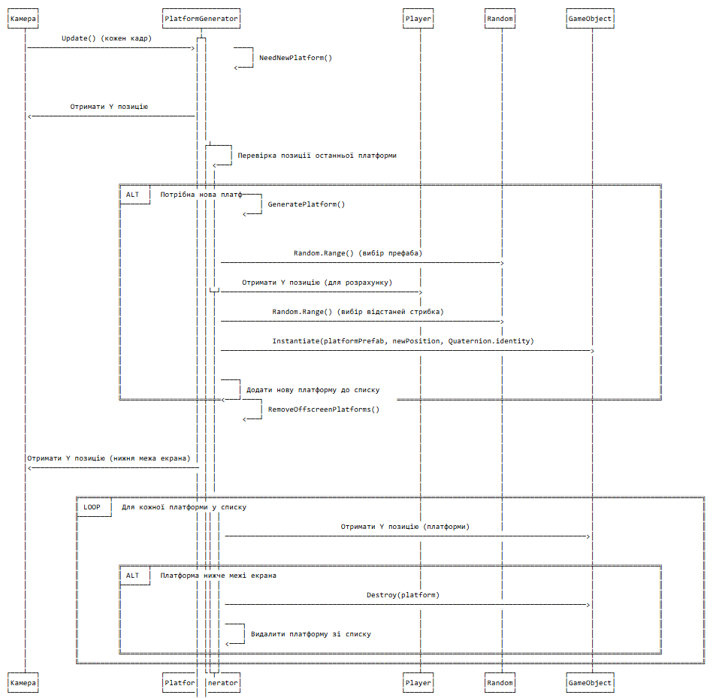
Рисунок 2.3 − Діаграма послідовностей

2.3. Етапи розробки системи. Розробка алгоритму конвертації програмного продукту
Детальний опис механік гравця (стрибки, рух, взаємодія), генерації рівнів (процедурна генерація платформ), системи підрахунку очок та умов програшу/виграшу здійснюватиметься в середовищі Unity за допомогою скриптів $C\# [16]$.
Фон гри оформлено в стилі ретро-піксель арт: зоряне небо, хмари, великий повний місяць. Ідеально відображає назву платформера.
На рисунку 2.4 зображена стартова точка в $Unity$ для взаємодії користувача з грою, яка створює перше враження та налаштовує на стиль і атмосферу майбутнього ігрового процесу платформера «The way of Skyfrog».
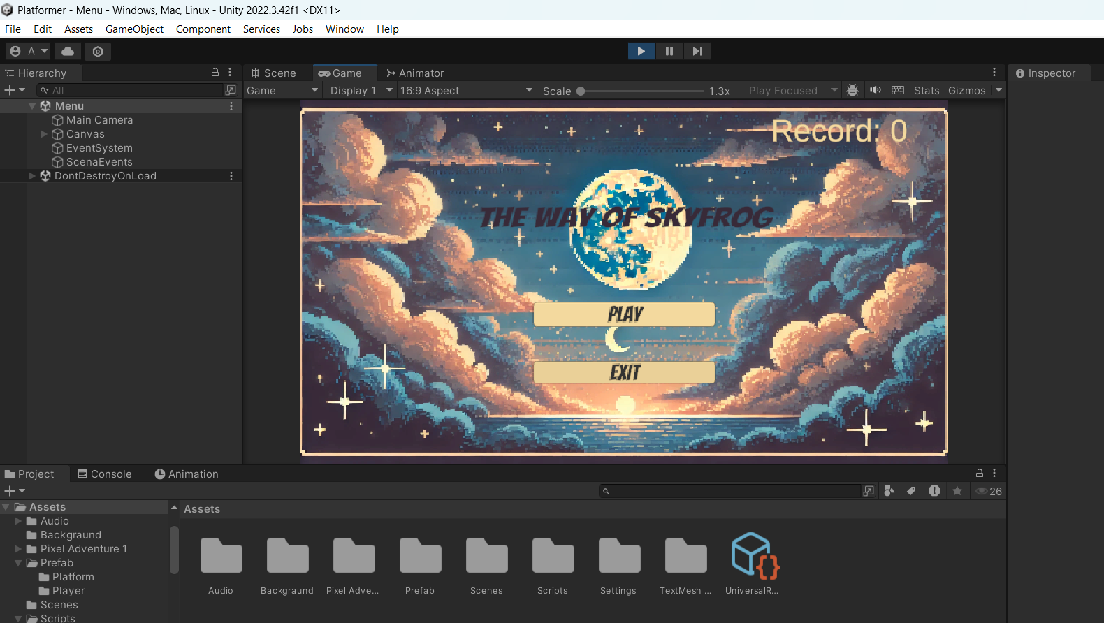
Рисунок 2.4 − Головне меню «The way of Skyfrog»
На рисунку 2.5 показано папку «Platform» у розділі «Prefab» всередині проєкту Unity. У цій папці знаходяться префаби стін та платформ, які неодноразово динамічно генеруватимуться в сцені [17, 20].
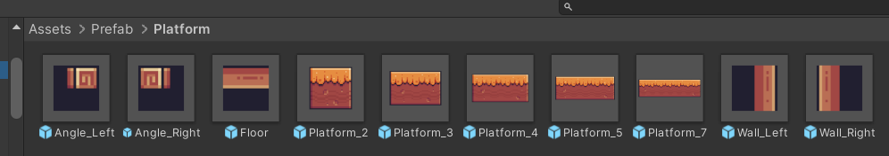
Рисунок 2.5 − Різновиди стін і платформ
Початковий рахунок (0) на рисунку 2.6 вказує на фазу налагодження анімацій «небесного» жабеняти, перевірку коректності спрацьовування ігрових подій, тонке налаштування ігрової логіки, усунення потенційних «багів» до релізу.
На етапі розробки, дуже важливо провести тестування коректного слідування камери за гравцем по осі Y (скрипт $CameraMove.cs$) та перевірити умови «Game Over» при падінні жабеняти за межі екрану.
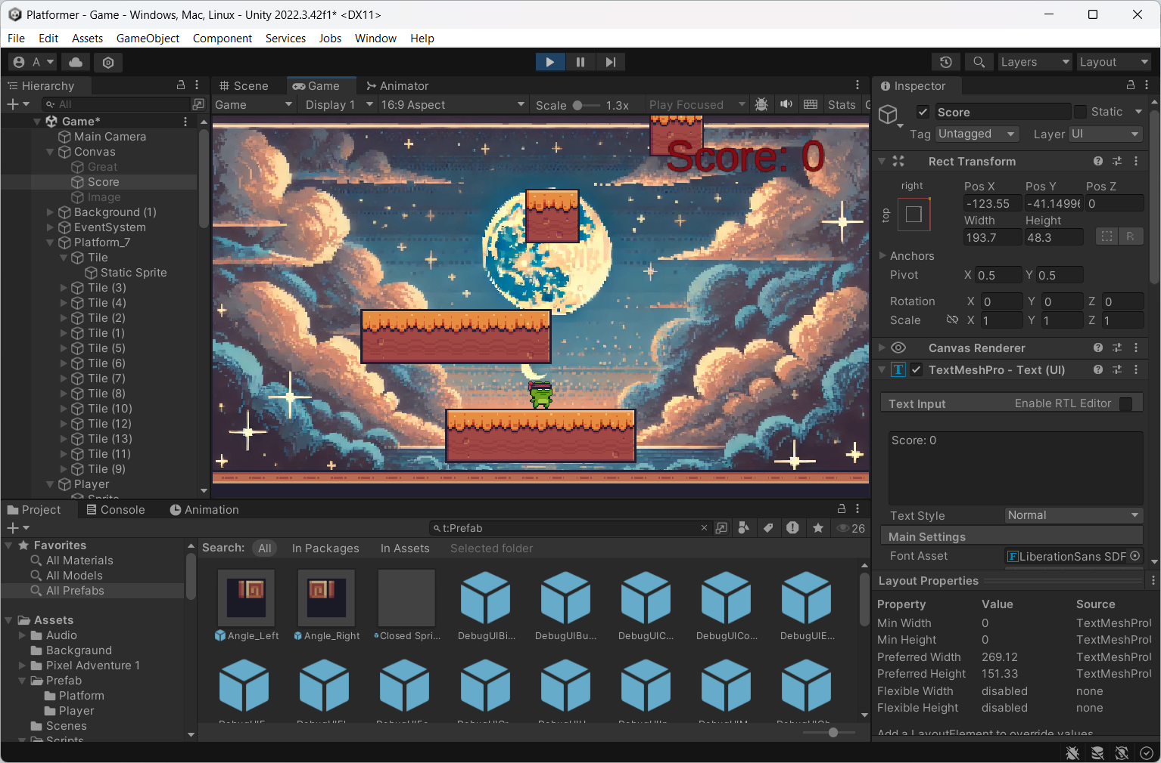
Рисунок 2.6 − Налаштування ігрової сцени
В сцені додамо окремий AudioSource компонент, який відтворюватиме звуковий ефект «$WOООW!!!$», коли гравець набиратиме кожні 100 очок (див.рис.2.7). Цей AudioSource також посилається на змінну wow у скрипті $Score.cs$.
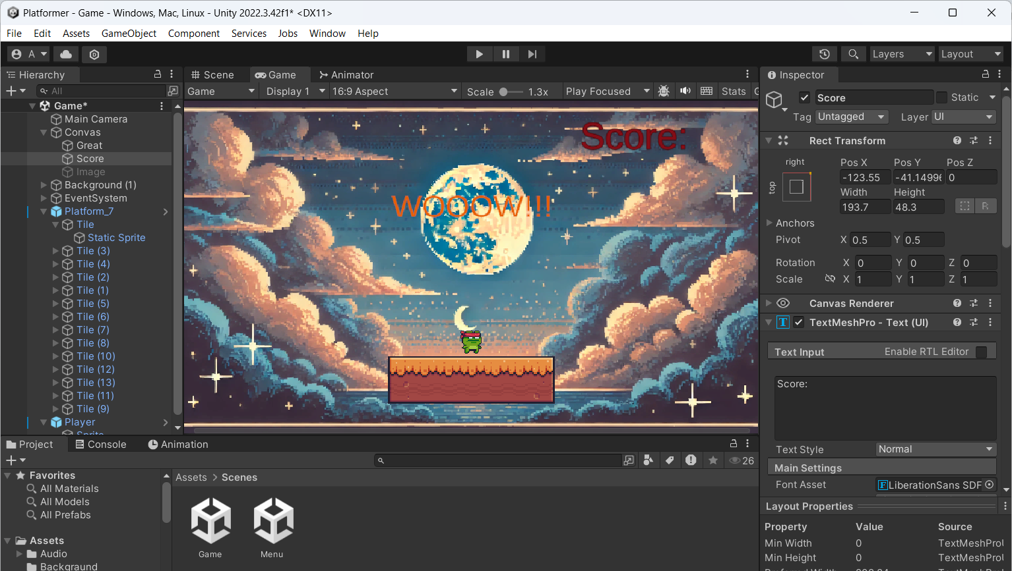
Рисунок 2.7 − Налаштування WOООW!!!
Для успішної «збірки» (білду) «The way of Skyfrog» в Unity налаштуємо вікно Build Settings (див.рис.2.8). Всі сцени проєкту (MenuScene, Level, GameOverScene) додані до списку «Scenes In Build» та розташовані у вірній послідовності (Menu під індексом 0, Game $–$ 1). Далі обираємо цільову платформу (Windows, Mac, Linux) і перевіряємо правильність архітектури (Intel $64-bit$ для Windows). Завершуємо конфігурацію натисканням кнопки Build (внизу вікна) [18, 19]. Цей процес скомпілює весь код та спакує ассети у виконуваний файл $Platformer.exe$. Гра-платформер готова.
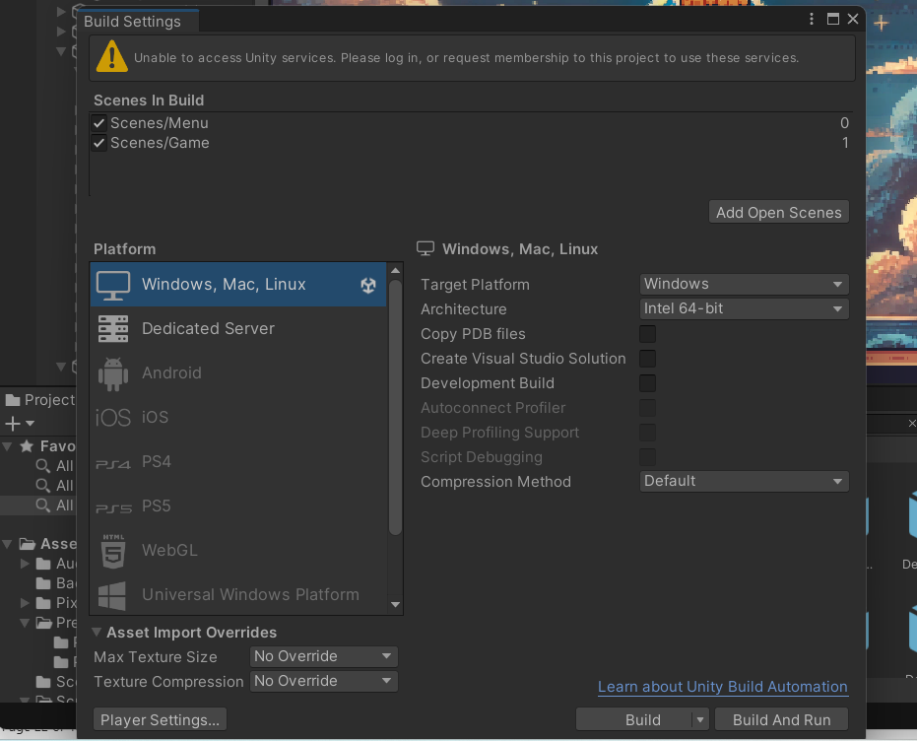
Рисунок 2.6 − Збірка
Висновки до розділу 2
У другому розділі дипломної роботи було детально розглянуто процес проєктування та реалізації платформної гри «The way of Skyfrog» за допомогою рушія Unity та мови програмування C#.
У платформері реалізована динамічна, оптимізована процедурна генерація рівнів: не просто рандом, а «розумна» система, яка створює нескінченний «коридор» для гравця, при цьому автоматично видаляючи неактивні елементи (платформи), що в свою чергу, запобігатиме надмірному споживанню пам'яті і безпосередньо впливатиме на швидкодію «The way of Skyfrog».
Система рахує очки, чим заоохочує гравця рухатися (стрибати) вгору, та гейміфіковані «WOООW!!!» ефекти при досягненні кожних 100 очок.

РОЗДІЛ 3. ОПИС РОБОТИ ПРОГРАМНОГО ДОДАТКУ, ЙОГО ВСТАВНОВЛЕННЯ, КОРИСТУВАННЯ ТА ТЕСТУВАННЯ

3.1. Керівництво встановлення програмного продукту
Щоб розроблена гра-платформер «The way of Skyfrog» в Unity, працювала правильно, рекомендовано:
- операційна система: Windows 10 $(64-біт),$ macOS $10.15+,$ або сучасні дистрибутиви Linux для кращої сумісності з драйверами;
- чотириядерний процесор з тактовою частотою 3.0 ГГц або вище (накшталт, Intel Core i5 4-го покоління або AMD $Ryzen 3$) для плавної генерації та відгуку гри;
- оперативна пам'ять (RAM): $8$ ГБ для кешування та обробки елементів на льоту;
- дискретна відеокарта з 2 ГБ відеопам'яті та підтримкою DirectX 11 (Shader Model $5.0$) або OpenGL 4.1 (NVIDIA GeForce $GTX 660$, AMD Radeon HD 7870) для плавного відображення згенерованого ігросвіту;
- 2 ГБ вільного місця для уставновки файлів гри, збережень та тимчасових даних;
- стандартна звукова карта або сумісна з DirectX.
Після чого потрібно завантажити архів з платформером, переконатись, що файл диструбутива не пошкоджений та розархівувати в окрему папку Build Platformer на комп’ютері (див.рис.3.1).
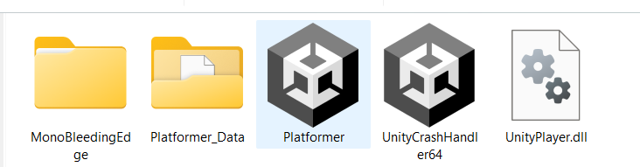
Рисунок 3.1 – Виконуваний файл гри Platformer
Двічі клащаємо по Platformer.exe і можна грати.

3.2. Керівництво користування програмним продуктом
Головне вікно розробленої гри-платформера «The way of Skyfrog» після запуску (див.рис.3.2). Гравець представлений у вигляді небесної жабки з червоною пов’язкою. Настрій в неї бойовий, стрибати має високо. Головне $–$ набратися терпіння. Управління персонажем здійснюється за домогою клавіш «W», «A», «S», «D» та стрілок справа. Для стрибка – клавіша «Space».

Рисунок 3.2 − Головне меню платформера «The way of Skyfrog»
Натискаємо кнопку «Play», гра починається (див.рис.3.3). В правому верхньому куті вікна відображатимуться набрані очки.
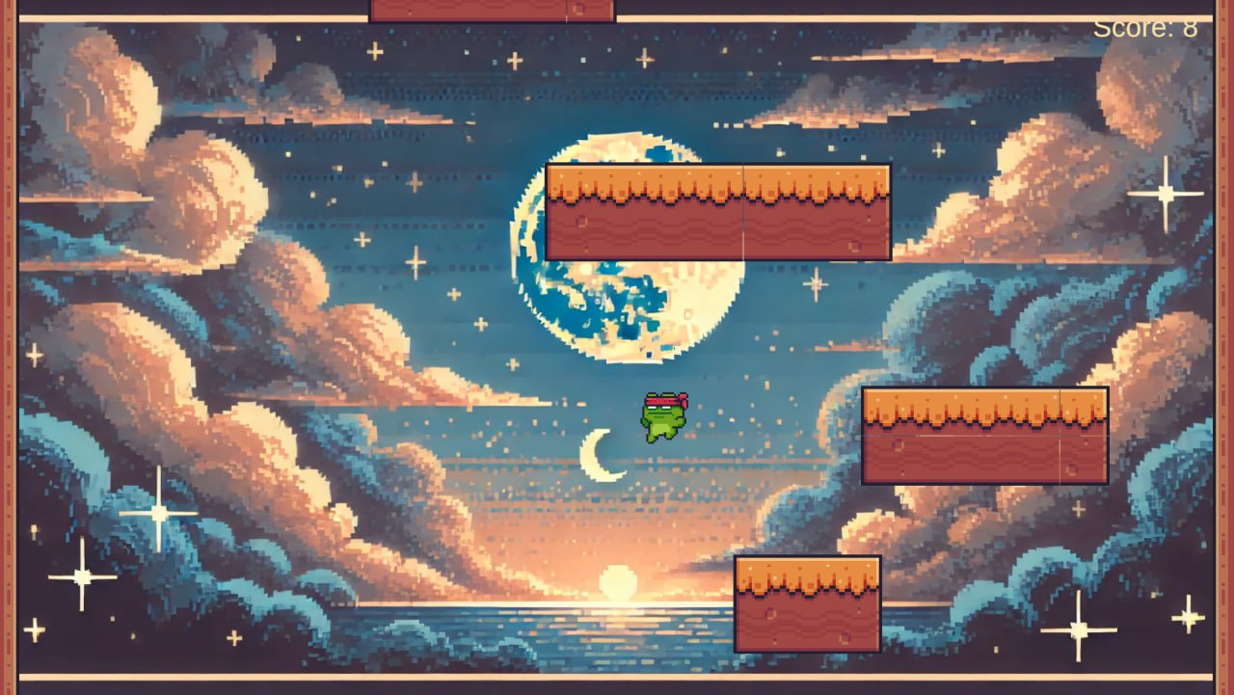
Рисунок 3.3 − Початок гри
Головне, не відпускати клавішу «Space», якщо під низом немає платформи. Жабеня продовжуватиме летіти, відштовхуватись від панелей. Перевести подих можна лише на платформі (див.рис.3.4). Як бачимо, вже набрано 210 очок. Після чого можна продовжувати стрибки, але тільки вгору чи на іншу платформу.
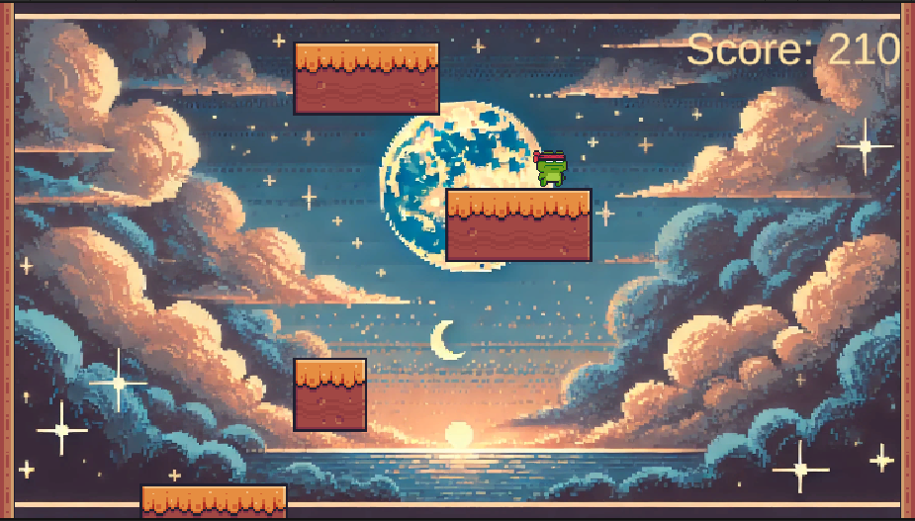
Рисунок 3.4 − Час відпочинку
Наступний стрибок був невдалим, або ж гравець вирішив вийти з гри, натиснувши клавішу «Esc». Кількість очок збереглась, і поки що це найкращий результат (див.рис.3.5). Повертаємось автоматично в головне меню.
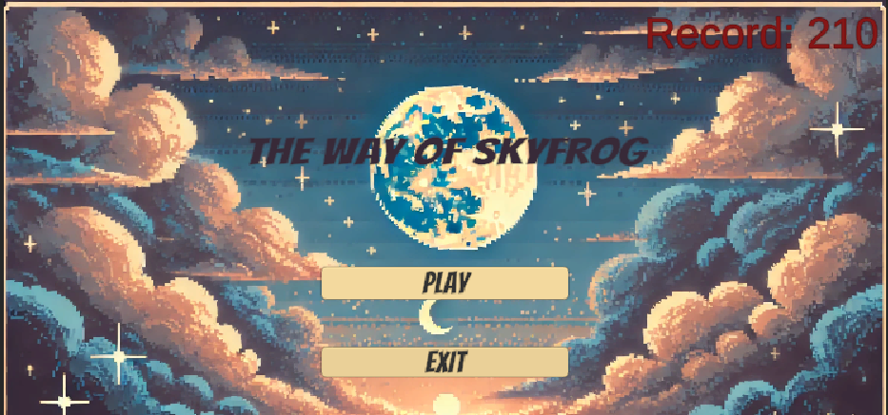
Рисунок 3.6 − Повернення в головне меню
Запускаємо «The way of Skyfrog» заново. Як бачимо на рисунку 3.6 поточна кількість очок 236. Варто відмітити, що розпочавши гру заново рахунок обнулився і тепер гравцю потрібно починати спочатку.
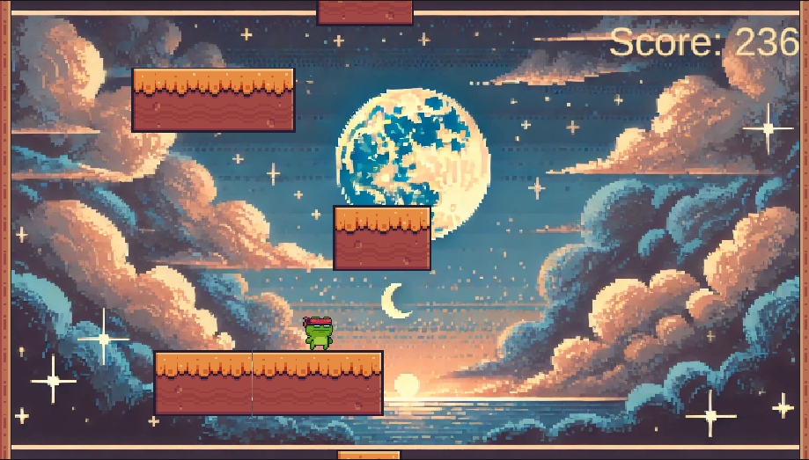
Рисунок 3.7 − Набрана кількість очок 236
Спробуємо покращити даний рекорд, тому стрибаємо далі. «WOW!!!» ефект був, не впіймали. Вийдемо з гри маючи 746 очок. Жабеня втомилось. В головному меню можна побачити новий рекорд (див.рис.3.8). Після чого натискаємо кнопку «Exit» та завершуємо роботу гри-платформера «The way of Skyfrog».
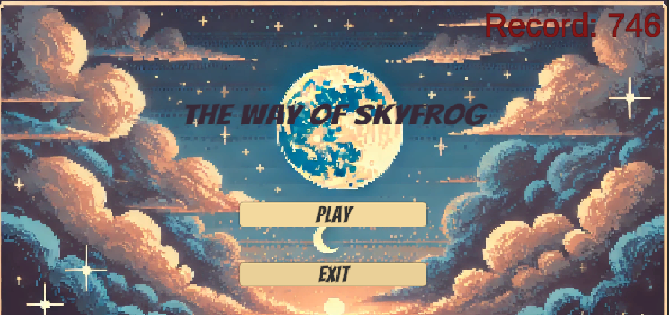
Рисунок 3.8 − Завершення
Після наступного запуску гри поточний рекорд збережеться. Завжди можна потренуватись і покращити свої скіли. Небесне жабеня чекатиме.

3.3. Тестування роботи програмного продукту
Іншими словами, тестування – це запуск у «бойових умовах». Його мета проста: зловити всі баги до того, як це зроблять гравці. Тому це і є найвідповідальнішим етапом.
На рисунку 3.1 показано процес тестування 2D/3D платформної гри для ПК.
Таблиця 3.1
Компонент |  | Тестування | Результат
 | Управління гравцем | Рух, стрибки, реакція на клавіші | Плавно, без затримок
 | Генерація платформ | Поява нових та зникнення старих платформ | Динамічна генерація $-$ стабільно
 | Рух камери | Слідування камери за гравцем, правильне відпрацьовуння програшу | Відстежує коректно
 | Система очок | Нарахування очок за висоту, рекорд | Успішний підрахунок та збереження очок
 | Програш | Падіння за межі камери | Гравець «ліквідовується», гра коректно переходить в Game Over
 | Циклічність | Перезапуск гри без вильоту | Стабільно
Активація всіх звукових ефектів відтворення, здобутків та інтеракцій проводиться в залежності від дій гравця.
Всебічне тестування довело функціональну повноту, стабільність та належну продуктивність розробленого платформера для ПК, який готовий до подальшої реалізації.
Висновки до розділу 3
У третьому розділі в деталях описано практичний аспект розробки гри-платформера «The way of Skyfrog». Представлені системні вимоги до ПК.
Детально пояснюється, як взаємодіяти з грою: від навігації головним меню до управління небесним жабеням з червоною пов'язкою за допомогою клавіш «W», «A», «S», «D», «Space», а також демонструє логіку підрахунку очок, збереження рекорду та активації ефектів «WOООW!!!».
Провівши серію тестів було підтверджено «бойову» готовність платформера «The way of Skyfrog» до виходу на ігрове поле та подальшої експлуатації.

ВИСНОВКИ
Завершена дипломна робота стала викликом для реалізації гри жанру платформер для ПК на ОС Windows, яку було успішно реалізовано використовуючи потужності рушія Unity, що використовує ООП мову програмування C#.
Вибір Unity Engine виявився цілкои виправданим і дав можливіть не лише використовувати наявні бібліотеки і ассети а й оперативно створити чітку кодову базу. Його архітектура, що базується на компонентах та блока з потужними API дозволили реалізувати основні механіки жанру та особливі задуми. Unity експлуатувався не тільки у якості інструмента, а швидше як повноцінна платформа для розробки, що дало можливіть ефективно керувати ассетами та логікою взаємодії у грі.
За кожним пікселем, блоком і формою захована чітка структуровано логіка його існування та принципів взаємодії з іншими об’єктами та гравцем. Було Реалізовано так звані robust-механіки: пересування (Run), стрибків (Jump), контролю швидкості (Clamp), перевірки зіткнень з поверхнею (CheckGround, OverlapCircleAll). Запрограмована постійна зміна станів States.idle, States.run, States.jamp допомагає зробити анімації плавними, без різких «візуально шокуючих» ривків. Усі це механіки є критичною базою для гри типу платформер, тому їх і було приділено таку велику увагу.
Наступним кроком розробки стало забезпечення процедурної генерації платформ на які стрибає Небесне Жабеня. Було створено PlatformGenerator.cs який керується алгоритмом, як нон-стоп генерує платформи (Instantiate) на основі визначених параметрів зокрема мінімальної та максимальної висоти стрибка (minJumpDistance, maxJumpDistance) і, звичайно ж враховуючи межі екрана (edgesLeftX, edgesRightX). Крім того, потрібно забезпечити уникнення завмирання персонажу у повітрі, для цього слугує перевірка horizontalDistance. З технічної точки зору при використання процедурної генерації важливо модерувати та ефективно керувати пам'яттю пристрою, що забезпечується шляхом видалення об'єктів за межами видимості камери (RemoveOffscreenPlatforms). Усе це складається у вічний рівень з випадково генерованими об’єктами платформ, що є гарним показникм для реграбельності гри. Також додано адаптивну камеру (CameraMove.cs), яка неперевно корегує свою позицію по Y (Vector3.Lerp), для ергоомічного огляду ігрового поля, камера також прив’язана до стану поразки або ж «Game Over», у разі якщо гравець виходить за межі видимості внизу ініціюється (Destroy(player)), тобто знищення персонажу.
Для отримання гарного ігрового досвіду надзвичайно важливо забепечити чисті та плавні переходи між станами та сценами гри (SceneManager.LoadScene, SceneManager.UnloadSceneAsync), обробку стану поразки «Game Over», (включаючи зупинку музики та відтворення спец. звуку) та коректний вихід з гри (Application.Quit). Крім іншого це також завершує повний цикл роботи програми.
Додано також систему очок та рекорду (клас Score.cs та Record.cs відповідно), яка заохочуватиме до повторної гри. Очки рахуються беручи до уваги пройдений вертикальний шлях (player.transform.position.y - startPos), а найбільший показник результат за допомогою PlayerPrefs.SetInt().
При розробці однією з цілей була системно ефективность, а не лише високі показники FPS. Управління об'єктами (наприклад пулінг та видалення платформ поза екраном) є яскравим прикладом мінімізації навантаження на пам'ять ПК. Використання Coroutine, тобто для затримки перед переходом від сцени «Game Over» дозволяє уникнути блокування основного потоку, а аудіофітбек (Play() для wow та gameOver звуків) імплементований так, щоб не створювати додаткових навантажень. Дана дипломна робота є ілюстрованим підтвердженням здатності проєктувати та реалізовувати ігрове ПЗ на рушії Unity та мовою C#, використовуючи виважені у сукупності з експерементальними підходами до розробки. Яскраво продемонтровано у дипломній роботі й розуміння принципів оптимізації, архітектури ігрових систем та їх складових і побудови привітних до користувача інтерфейсів. Проєкт успішно досяг поставлених цілей та завданнь і є відкритим до подальшого технічного та візуального покращення та розвитку, розширення функцій, масштабування та використання у інших проєктах.

СПИСОК ВИКОРИСТАНИХ ДЖЕРЕЛ

1. Плaтфopмa Steam: вeб-сaйт. URL: https://store.steampowered.com/ search/?sort_by=Price_DESC&term=platformer&supportedlang=english&ndl=1 (дaтa звepнeння: 1.03.2025).
2. Плaтфopмa Steam: вeб-сaйт. URL: https://store.steampowered.com /app/1270870/Gray_platformer/ (дaтa звepнeння: 1.03.2025)
3. Плaтфopмa Steam: вeб-сaйт. URL: https://store.steampowered.com /app/2987640/Emerald_Dreams_Sanity___Platformer_Quest/: 1.03.2025)
4. Плaтфopмa Steam: вeб-сaйт. URL: https://store.steampowered.com/ app/791180/1_Screen_Platformer/ (дaтa звepнeння: 1.03.2025)
5. Плaтфopмa Steam: вeб-сaйт. URL: https://store.steampowered.com /app/711550/GLO__Difficult_Indie_Platformer/ (дaтa звepнeння: 1.03.2025)
6. Плaтфopмa Unity: вeб-сaйт. URL: https://unity.com/ (дaтa звepнeння: 11.03.2025)
7. Плaтфopмa Kevuru Games: вeб-сaйт. URL: https://kevurugames.com/ blog/unity-what-makes-it-the-best-game-engine/ (дaтa звepнeння: 11.03.2025)
8. Плaтфopмa Maticz: вeб-сaйт. URL: https://maticz.com/is-unity-good-for-game-development (дaтa звepнeння: 11.03.2025).
9. Плaтфopмa iXie Gaming: вeб-сaйт. URL: https://www.ixiegaming.com/ blog/what-makes-unity-popular-for-game-development/ (дaтa звepнeння: 18.03.2025).
10. Плaтфopмa GeeksforGeeks: вeб-сaйт. URL: https://www.geeksforgeeks.org/ csharp-programming-language/ (дaтa звepнeння: 18.03.2025)
11. Плaтфopмa Test Dome: вeб-сaйт. URL: https://www.testdome.com/tests/c-sharp-online-test/18 (дaтa звepнeння: 18.03.2025)
12. Плaтфopмa PubNub: вeб-сaйт URL: https://www.pubnub.com/guides/unity/ (дaтa звepнeння: 20.03.2025)
13. Плaтфopмa DotNet Usted: вeб-сaйт. URL: https://www.dotnetustad.com/c-sharp/csharp-icloneable (дaтa звepнeння: 21.03.2025)
14. Плaтфopмa Epic Games Developers: вeб-сaйт. URL: https://dev.epicgames.com/documentation/en-us/uefn/scene-events-in-unreal-editor-for-fortnite (дaтa звepнeння: 02.04.2025)
15. Плaтфopмa Unity Asset Store: вeб-сaйт. URL: https://assetstore.unity.com /packages/tools/game-toolkits/platform-creator-96257?srsltid=AfmBOoq1qBclMJl7u6aSIVg3yXZHDKVm2PHCNAywAFxE62Y8oufR9pK0 (дaтa звepнeння: 02.04.2025)
16. Плaтфopмa Studytonight: вeб-сaйт. URL: https://www.studytonight.com/ game-development-in-2D/basics-of-unity-script (дaтa звepнeння: 05.04.2025)
17. Плaтфopмa Unity: вeб-сaйт URL: https://docs.unity3d.com/6000.1/ Documentation/Manual/Prefabs.html (дaтa звepнeння: 06.04.2025)
18. Плaтфopмa Unity: вeб-сaйт URL: https://docs.unity3d.com/550/ Documentation/Manual/BuildSettings.html (дaтa звepнeння: 17.04.2025)
19. Плaтфopмa Meta Horizon: вeб-сaйт. URL: https://developers.meta.com/ horizon/ documentation/unity/unity-build/ (дaтa звepнeння: 17.04.2025)
20. Плaтфopмa Udemy: вeб-сaйт. URL: https://www.udemy.com/course/ unitycourse/?srsltid=AfmBOor4eY5u0zJXyUcRCwcx_5tSCVQoPuhsVuClRoQNDIUUEdULAEre (дaтa звepнeння: 06.04.2025)

ДОДАТКИ
Додаток А
Вихідний код гри «The way of Skyfrog»
Лістинг Record.cs
using System;
using System.Collections;
using System.Collections.Generic;
using TMPro;
using UnityEngine;
public class Record : MonoBehaviour{
[SerializeField] private TMP_Text scoreText; // Для TextMeshPro
void Start()
{scoreText.text = $"Record: Convert.ToString(PlayerPrefs.GetInt("Score"))}";
}
void Update() { }}
Лістинг Score.cs
using UnityEngine;
using UnityEngine.UI;
using TMPro;
public class Score : MonoBehaviour
{
[SerializeField] private TMP_Text scoreText; // Для TextMeshPro
[SerializeField] private TMP_Text great; // Поле для тексту "WOW!!!"
[SerializeField] private AudioSource wow; // Аудіо "Wow"
[SerializeField] private GameObject player;
public int score;
private float startPos;
private bool showingWow = false;
void Start() {
if (scoreText == null || great == null || wow == null || player == null)
{ Debug.LogError("Не всі поля заповнені в Інспекторі!");
return; }
great.gameObject.SetActive(false); // Ховаємо текст "WOW!!!" на старті
score = 0;
startPos = player.transform.position.y;
UpdateScoreText(); }
void Update()
{
if(player){
int newScore = (int)(player.transform.position.y - startPos);
if (newScore > score)
{
score = newScore;
UpdateScoreText();
// Перевірка на кожну соту одиницю
if (score % 100 == 0 && !showingWow)
{
PlayWowEffect();
} } } }
private void UpdateScoreText()
{
scoreText.text = $"Score: {score}";
}
private void PlayWowEffect()
{
wow.Play(); // Програвання звуку
great.gameObject.SetActive(true); // Показуємо текст "WOW!!!"
showingWow = true;
// Вимикаємо текст через секунду
Invoke(nameof(HideWowText), 1f);
}
private void HideWowText()
{
great.gameObject.SetActive(false); // Ховаємо текст "WOW!!!"
showingWow = false; }
}
Лістинг Benchmark01.cs
using UnityEngine;
using System.Collections;
namespace TMPro.Examples
{

public class Benchmark01 : MonoBehaviour
{
public int BenchmarkType = 0;
public TMP_FontAsset TMProFont;
public Font TextMeshFont;
private TextMeshPro m_textMeshPro;
private TextContainer m_textContainer;
private TextMesh m_textMesh;
private const string label01 = "The <#0050FF>count is: </color>{0}";
private const string label02 = "The <color=#0050FF>count is: </color>";
//private string m_string;
//private int m_frame;
private Material m_material01;
private Material m_material02;
IEnumerator Start() {
if (BenchmarkType == 0) // TextMesh Pro Component
{
m_textMeshPro = gameObject.AddComponent<TextMeshPro>();
m_textMeshPro.autoSizeTextContainer = true;
//m_textMeshPro.anchorDampening = true;
if (TMProFont != null)
m_textMeshPro.font = TMProFont;
//m_textMeshPro.font = Resources.Load("Fonts & Materials/Anton SDF", typeof(TextMeshProFont)) as TextMeshProFont; // Make sure the Anton SDF exists before calling this...
//m_textMeshPro.fontSharedMaterial = Resources.Load("Fonts & Materials/Anton SDF", typeof(Material)) as Material; // Same as above make sure this material exists.
m_textMeshPro.fontSize = 48;
m_textMeshPro.alignment = TextAlignmentOptions.Center;
m_textMeshPro.extraPadding = true;
m_textMeshPro.enableWordWrapping = false;
m_material01 = m_textMeshPro.font.material;
m_material02 = Resources.Load<Material>("Fonts & Materials/LiberationSans SDF - Drop Shadow"); // Make sure the LiberationSans SDF exists before calling this...
} else if (BenchmarkType == 1) // TextMesh
{ m_textMesh = gameObject.AddComponent<TextMesh>();
if (TextMeshFont != null)
{ m_textMesh.font = TextMeshFont;
m_textMesh.GetComponent<Renderer>().sharedMaterial = m_textMesh.font.material; }
else {
m_textMesh.font = Resources.Load("Fonts/ARIAL", typeof(Font)) as Font;
m_textMesh.GetComponent<Renderer>().sharedMaterial = m_textMesh.font.material; }
m_textMesh.fontSize = 48;
m_textMesh.anchor = TextAnchor.MiddleCenter;
//m_textMesh.color = new Color32(255, 255, 0, 255); }
for (int i = 0; i <= 1000000; i++)
{ if (BenchmarkType == 0)
{ m_textMeshPro.SetText(label01, i % 1000);
if (i % 1000 == 999)
m_textMeshPro.fontSharedMaterial = m_textMeshPro.fontSharedMaterial == m_material01 ? m_textMeshPro.fontSharedMaterial = m_material02 : m_textMeshPro.fontSharedMaterial = m_material01; }
else if (BenchmarkType == 1)
m_textMesh.text = label02 + (i % 1000).ToString();
yield return null; }
yield return null; } }}
Лістинг Benchmark02.cs
using UnityEngine;
using System.Collections;
namespace TMPro.Examples
{ public class Benchmark02 : MonoBehaviour
{ public int SpawnType = 0;
public int NumberOfNPC = 12;
public bool IsTextObjectScaleStatic;
private TextMeshProFloatingText floatingText_Script;
void Start() {
for (int i = 0; i < NumberOfNPC; i++) {
if (SpawnType == 0) {
// TextMesh Pro Implementation
GameObject go = new GameObject();
go.transform.position = new Vector3(Random.Range(-95f, 95f), 0.25f, Random.Range(-95f, 95f));
TextMeshPro textMeshPro = go.AddComponent<TextMeshPro>();
textMeshPro.autoSizeTextContainer = true;
textMeshPro.rectTransform.pivot = new Vector2(0.5f, 0);
textMeshPro.alignment = TextAlignmentOptions.Bottom;
textMeshPro.fontSize = 96;
textMeshPro.enableKerning = false;
textMeshPro.color = new Color32(255, 255, 0, 255);
textMeshPro.text = "!";
textMeshPro.isTextObjectScaleStatic = IsTextObjectScaleStatic;
// Spawn Floating Text
floatingText_Script = go.AddComponent<TextMeshProFloatingText>();
floatingText_Script.SpawnType = 0;
floatingText_Script.IsTextObjectScaleStatic = IsTextObjectScaleStatic;
}
else if (SpawnType == 1) {
// TextMesh Implementation
GameObject go = new GameObject();
go.transform.position = new Vector3(Random.Range(-95f, 95f), 0.25f, Random.Range(-95f, 95f));
TextMesh textMesh = go.AddComponent<TextMesh>();
textMesh.font = Resources.Load<Font>("Fonts/ARIAL");
textMesh.GetComponent<Renderer>().sharedMaterial = textMesh.font.material;
textMesh.anchor = TextAnchor.LowerCenter;
textMesh.fontSize = 96;
textMesh.color = new Color32(255, 255, 0, 255);
textMesh.text = "!";
// Spawn Floating Text
floatingText_Script = go.AddComponent<TextMeshProFloatingText>();
floatingText_Script.SpawnType = 1; }
else if (SpawnType == 2) {
// Canvas WorldSpace Camera
GameObject go = new GameObject();
Canvas canvas = go.AddComponent<Canvas>();
canvas.worldCamera = Camera.main;
go.transform.localScale = new Vector3(0.1f, 0.1f, 0.1f);
go.transform.position = new Vector3(Random.Range(-95f, 95f), 5f, Random.Range(-95f, 95f));
TextMeshProUGUI textObject = new GameObject().AddComponent<TextMeshProUGUI>();
textObject.rectTransform.SetParent(go.transform, false);
textObject.color = new Color32(255, 255, 0, 255);
textObject.alignment = TextAlignmentOptions.Bottom;
textObject.fontSize = 96;
textObject.text = "!";
// Spawn Floating Text
floatingText_Script = go.AddComponent<TextMeshProFloatingText>();
floatingText_Script.SpawnType = 0; } } } }}
Лістинг Benchmark03.cs
using UnityEngine;
using System.Collections;
using UnityEngine.TextCore.LowLevel;
namespace TMPro.Examples
{ public class Benchmark03 : MonoBehaviour
{ public enum BenchmarkType { TMP_SDF_MOBILE = 0, TMP_SDF__MOBILE_SSD = 1, TMP_SDF = 2, TMP_BITMAP_MOBILE = 3, TEXTMESH_BITMAP = 4 }
public int NumberOfSamples = 100;
public BenchmarkType Benchmark;
public Font SourceFont;
void Awake() { }
void Start() {
TMP_FontAsset fontAsset = null;
// Create Dynamic Font Asset for the given font file.
switch (Benchmark) {
case BenchmarkType.TMP_SDF_MOBILE:
fontAsset = TMP_FontAsset.CreateFontAsset(SourceFont, 90, 9, GlyphRenderMode.SDFAA, 256, 256, AtlasPopulationMode.Dynamic);
break;
case BenchmarkType.TMP_SDF__MOBILE_SSD:
fontAsset = TMP_FontAsset.CreateFontAsset(SourceFont, 90, 9, GlyphRenderMode.SDFAA, 256, 256, AtlasPopulationMode.Dynamic);
fontAsset.material.shader = Shader.Find("TextMeshPro/Mobile/Distance Field SSD");
break;
case BenchmarkType.TMP_SDF:
fontAsset = TMP_FontAsset.CreateFontAsset(SourceFont, 90, 9, GlyphRenderMode.SDFAA, 256, 256, AtlasPopulationMode.Dynamic);
fontAsset.material.shader = Shader.Find("TextMeshPro/Distance Field");
break;
case BenchmarkType.TMP_BITMAP_MOBILE:
fontAsset = TMP_FontAsset.CreateFontAsset(SourceFont, 90, 9, GlyphRenderMode.SMOOTH, 256, 256, AtlasPopulationMode.Dynamic);
break; }
for (int i = 0; i < NumberOfSamples; i++)
{ switch (Benchmark)
{ case BenchmarkType.TMP_SDF_MOBILE:
case BenchmarkType.TMP_SDF__MOBILE_SSD:
case BenchmarkType.TMP_SDF:
case BenchmarkType.TMP_BITMAP_MOBILE: {
GameObject go = new GameObject();
go.transform.position = new Vector3(0, 1.2f, 0);
TextMeshPro textComponent = go.AddComponent<TextMeshPro>();
textComponent.font = fontAsset;
textComponent.fontSize = 128;
textComponent.text = "@";
textComponent.alignment = TextAlignmentOptions.Center;
textComponent.color = new Color32(255, 255, 0, 255);
if (Benchmark == BenchmarkType.TMP_BITMAP_MOBILE)
textComponent.fontSize = 132; }
break;
case BenchmarkType.TEXTMESH_BITMAP:
{
GameObject go = new GameObject();
go.transform.position = new Vector3(0, 1.2f, 0);
TextMesh textMesh = go.AddComponent<TextMesh>();
textMesh.GetComponent<Renderer>().sharedMaterial = SourceFont.material;
textMesh.font = SourceFont;
textMesh.anchor = TextAnchor.MiddleCenter;
textMesh.fontSize = 130;
textMesh.color = new Color32(255, 255, 0, 255);
textMesh.text = "@";
}
break; } } } }}
Лістинг Benchmark04.cs
using UnityEngine;
using System.Collections;
namespace TMPro.Examples
{ public class Benchmark04 : MonoBehaviour
{ public int SpawnType = 0;
public int MinPointSize = 12;
public int MaxPointSize = 64;
public int Steps = 4;
private Transform m_Transform;
//private TextMeshProFloatingText floatingText_Script;
//public Material material;
void Start()
{
m_Transform = transform;
float lineHeight = 0;
float orthoSize = Camera.main.orthographicSize = Screen.height / 2;
float ratio = (float)Screen.width / Screen.height;
for (int i = MinPointSize; i <= MaxPointSize; i += Steps) {
if (SpawnType == 0)
{
// TextMesh Pro Implementation
GameObject go = new GameObject("Text - " + i + " Pts");
if (lineHeight > orthoSize * 2) return;
go.transform.position = m_Transform.position + new Vector3(ratio * -orthoSize * 0.975f, orthoSize * 0.975f - lineHeight, 0);
TextMeshPro textMeshPro = go.AddComponent<TextMeshPro>();
//textMeshPro.fontSharedMaterial = material;
//textMeshPro.font = Resources.Load("Fonts & Materials/LiberationSans SDF", typeof(TextMeshProFont)) as TextMeshProFont;
//textMeshPro.anchor = AnchorPositions.Left;
textMeshPro.rectTransform.pivot = new Vector2(0, 0.5f);
textMeshPro.enableWordWrapping = false;
textMeshPro.extraPadding = true;
textMeshPro.isOrthographic = true;
textMeshPro.fontSize = i;
textMeshPro.text = i + " pts - Lorem ipsum dolor sit...";
textMeshPro.color = new Color32(255, 255, 255, 255);
lineHeight += i; }
else { } } } }}
Лістинг Player.cs
using System.Collections;
using System.Collections.Generic;
using UnityEngine;
public class Player : MonoBehaviour
{ [SerializeField] private float speed = 5f;
[SerializeField] private float jumpForce = 10f;
[SerializeField] private float maxSpeed = 10f; // Максимальна швидкість
private bool isGrounded = false;
private AudioSource jumuSound;
private Rigidbody2D rb;
private Animator anim;
private SpriteRenderer sprite;
private States State {
get { return (States)anim.GetInteger("State"); }
set { anim.SetInteger("State", (int)value); }
}
private void Start()
{
jumuSound = GetComponent<AudioSource>();
}
private void Awake()
{
rb = GetComponent<Rigidbody2D>();
anim = GetComponent<Animator>();
sprite = GetComponentInChildren<SpriteRenderer>();
}
private void FixedUpdate()
{
CheckGround();
}
void Update()
{
if (isGrounded) {
State = States.idle;
}
if (Input.GetButton("Horizontal")) Run();
if (isGrounded && Input.GetButton("Jump")) Jump();
}
private void Run()
{
float horizontalInput = Input.GetAxis("Horizontal");
Vector2 force = new Vector2(horizontalInput * speed, 0f);
if (isGrounded)
State = States.run;
// Додаємо силу для руху
rb.AddForce(force, ForceMode2D.Force);
// Обмеження максимальної швидкості
rb.velocity = new Vector2(
Mathf.Clamp(rb.velocity.x, -maxSpeed, maxSpeed),
rb.velocity.y
);
// Перевірка напряму руху для фліпання спрайту
sprite.flipX = horizontalInput < 0.0f;
}
private void Jump()
{
if (rb.velocity.y <= jumpForce) // Проверка на ограничение по скорости
{ State = States.jamp;
jumuSound.Play();
rb.AddForce(Vector2.up * jumpForce, ForceMode2D.Impulse);
} }
private void CheckGround()
{
Collider2D[] collider = Physics2D.OverlapCircleAll(transform.position, 0.7f);
isGrounded = collider.Length > 1;
if (!isGrounded) State = States.fall;
}}
public enum States
{
idle,
run,
jamp,
fall
}

